あれ？持って帰らないの？
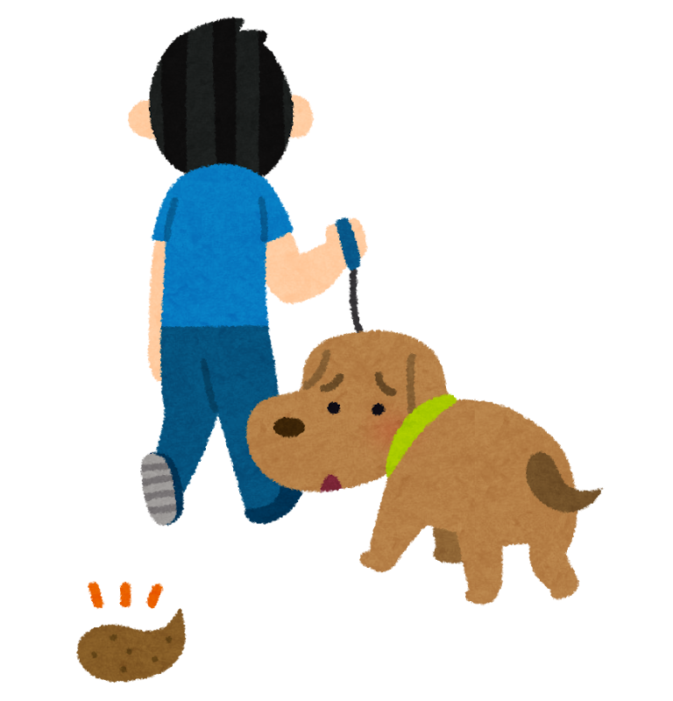
お散歩時のエチケットです。
環境汚染・悪臭の原因、寄生虫や細菌などの感染症のリスク、ご近所トラブルにもなりかねません。散歩中のペットの糞は持ち帰りましょう。
なお、ペットの糞は水に溶けにくいため、トイレに流すと排水管やトイレ内部を傷をつけたり、詰まりの原因になります。
一度ビニール袋に入れてから、燃やせるゴミで処分しましょう。

お問合せ 町民税務課町民生活班
ＴＥＬ：０２２４－７２－３０１２
FAX：０２２４－７２－３０３９
